Πάτρα,…………
Αρ. Πρωτ.:……

ΠΟΛΙΤΙΣΤΙΚΟΣ ΟΡΓΑΝΙΣΜΟΣ
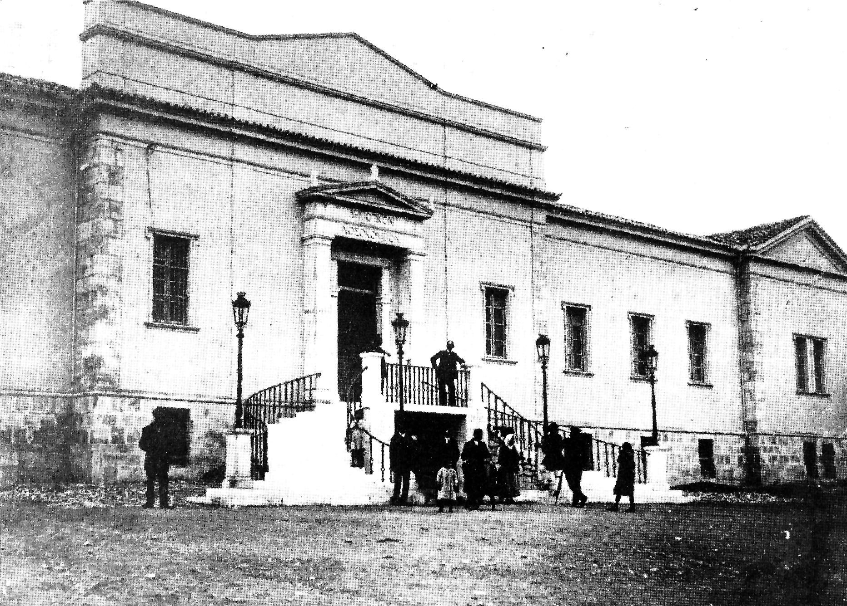

ΜΟΥΣΕΙΟ ΛΑΙΚΗΣ ΤΕΧΝΗΣ ΔΗΜΟΥ ΠΑΤΡΕΩΝ

Εκπαιδευτικά Προγράμματα

Αίτηση Συμμετοχής

Σχολείο: …………………………………………

Δ/νση: …………………………………… ……

Τηλ.: ………………… Φαξ.:…………………

e-mail.: ………………

Πόλη ……………… Νομός………………………

Ονομ/νυμο Υπεύθυνου Εκπαιδευτικού

……………………… …………………………………………………

τηλ………………………………κιν.……………… …………………

Τάξη ……………………Αρ. Mαθητών ………………………

Διάρκεια Εκπαιδευτικών Επισκέψεων: Aπό Τρίτη 15 Οκτωβρίου 2019, έως το τέλος του σχολικού έτους (κάθε Τρίτη και Πέμπτη, πρωινές ώρες)

Προτεινόμενες ημ/νίες επισκέψεων:

...................................ή………................................

Ο Διευθυντής - Η Διευθύντρια του Σχολείου

Η αίτηση συμμετοχής μπορεί να σταλεί μέσω e-mail.: tempoagg@gmail.com, έως την Πέμπτη 31 Οκτωβρίου 2019.
Για οποιαδήποτε πληροφορία καθώς και για το πρόγραμμα των ξεναγήσεων μπορείτε να επικοινωνείτε στο τηλέφωνο: 2610 621523 (κ. Τεμπονέρα) κάθε Τετάρτη, Πέμπτη και Παρασκευή και ώρα 10.00 έως 13.00.

